Пән: Математика  Ұзақ мерзімді жоспар бөлімі:  2А тарау Екі таңбалы  Сандарды қосу.азайту. |  |  | Мектеп: Мәлік Ғабдуллин атындағы ЖББОМ
 |  |  | Мұғалімнің аты-жөні: Калибаева Г.М.
Сынып:2 |  |  | Қатысқандар:  Қатыспағандар саны:
Сабақтың тақырыбы |  | Өткенді бекіту. Менің көңілді, тату-тәтті сыныбым.
Осы сабақта қол жеткізілетін оқу мақсаттары (оқу бағдарламасына сілтеме) |  | . 2.1.2.8. Екі таңбалы сандарды қосу жəне азайту алгоритмдерін қолдану.  2.5.1.1** Екі амалмен орындалатын есепті кесте, сызба, қысқаша жазба түрінде модельдеу  2.5.1.7** Екі амалмен шешілетін есептерді модельдеу жəне шығару 2.5.1.8** Құрама есептердің шешуін санды өрнектер жəне жекелеген амалдар түрінде модельдеу жəне шығару.
Сабақ мақсаттары |  | Барлық оқушылар:  • екі таңбалы сандарды қосу жəне азайту үшін жазбаша тəсілдерді қолданады, саннан қосындыны азайтуға жəне қосындыдан санды азайтуға арналған есептерді шығарады.  Көпшілік оқушылар:  •екі таңбалы сандарды қосу жəне азайту алгоритмдерін қолданады, саннан қосындыны азайтуға жəне қосындыдан санды азайтуға арналған есептерді шығарады.  Кейбір оқушылар:  • саннан қосындыны азайтуға жəне қосындыдан санды азайтуға арналған есептердің мысалдарын келтіреді.
Бағалау критерийлері |  | есептеудің сәйкес алгоритмін пайдалана отырып, қосу мен азайту амалдарын орындай алады.
Тілдік мақсаттар |  | Пəндік лексика жəне терминология.  • екі таңбалы сандарды қосу жəне азайту алгоритмдері, саннан қосындыны азайтуға жəне қосындыдан санды азайтуға арналған есептер.
Құндылықтарды дарыту |  | Адамгершілік құндылықтармен қатар, шапшаңдық, математикаға деген қызығушылық қасиеттері дамиды
Пәнаралық байланыстар |  | Акт пәнімен байланыс
АКТ |  | Сабақ барысында тақырыпқа байланысты презентация қолдану
Алдыңғы меңгерілген білім |  | Санау дағдыларын жетілдірді.
Сабақ барысы
Сабақтың жоспарланған кезеңдері | Сабақта жоспарланған іс-әрекет |  |  |  |  | Ресурстар
Сабақтың басы  5 минут | Психологиялық дайындық:  Математика сырлары,  Қызықтырды біздерді.  Сабаққа бірге қатысуға,  Шақырамыз сіздерді.  «Жылы алақан»  Жұптар бір-біріне қарама-қарсы тұрып, басбармақтан бастап саусақтарын тигізіп, келесі сөздерді айтады:  -Барлық істе саған сәттілік тілеймін! Рахмет!  Біз тату-тәтті сыныбымызбен Астана қаласына саяхатқа барамыз. Ол үшін біз көнілді паровозға мінеміз және әр аялдамаға тоқтап тапсырма орындаймыз.   |  |  |  |  | Шаттық шеңбер
Сабақ ортасы  30 минут | 1-тапсырма.(Ұ) Оқушылардың жылдам ауызша есептеу дағдысын қалыптастыру мақсатында «Ауызша есептеу» атты төмендегі тапсырма орындалады.  а)Түстері бірдей сандарды ауызша, шапшаң қос.  в) Дөңгелек сандарды қос.  г) Бір таңбалы сандарды қос.  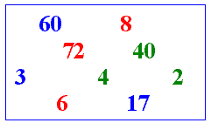  Өрнектер:  Ұлдар үшін: Қыздар үшін:  68+ =70 26+ =30  35+ =40 52+ =60  74+10= 90-80=  100-80= 90-3=  2-тапсырма.  Оқулықтағы 3-тапсырма топтық жұмыс.  Оқулықтағы 4-тапсырма топтық жұмыс  Оқушылар қысқаша жазба бойынша есеп құрастырады жəне қосындыдан санды азайту ережесін пайдалана отырып,əртүрлі тəсілдермен шығарады.  Болғаны – 35 жəне 25 дəптер  Үлестірілді – 20 дəптер  Қалғаны –? дəптер  Сергіту сәті.  . 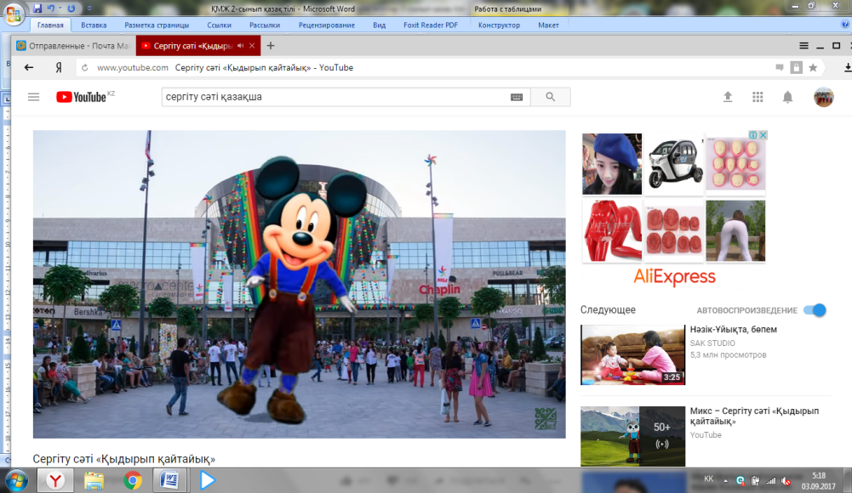  3-тапсырма. Жұптық жұмыс. Оқулықтағы №2 ә  Баған түрінде есептеп бір бірлерінің дәптерін тексереді.  4-тапсырма. Планшетпен жұмыс.  Ойын: Математика тақтада.  5-тапсырма.Оқушылар дəптердегі 2-тапсырманы орындайды.Тапсырма орындалғаннан кейін мұғалім оқушыларды жетістік өлшемдерімен таныстырады. Оқушы сəтті орындаған тапсырманы бағалайтын өлшемнің тұсына қанатша белгісін (٧) қояды.  Бағалау критерийі:  Екі таңбалы сандарды бағанмен дұрыс жаза аламын. Екі таңбалы сандарды қосу жəне азайту алгоритмін таңдап, қолдана аламын.  Қалыптастырушы бағалау. |  |  |  |  | Интерактивті тақтада  Ватман қағаз,  қарындаш  Видеожазба  Планшет  Жұмыс дәптері
Сабақтың соңы  5 минут | Рефлексия  Оқушылар екі қатарға сандық түзу құрып тұрады.  1-қатарға • екі таңбалы сандарды қосу жəне азайту үшін жазбаша тəсілдерді қолданамын,құрамаесептерді шығарады аламын деген оқушылар тұрады.  2-қатарға екі таңбалы сандарды қосу жəне азайту үшін жазбаша тəсілдерді қолдануда,құрамаесептерді әлі де үйренемін, достарымнан көмек сұраймын деген оқушылар тұрады. |  |  |  |  | Екі қатарға екі түрлі лента қоюға болады
Дифференциация – оқушыларға көбірек қолдау көрсетуді қалай жоспарлайсыз? Қабілеті жоғары оқушыларға қандай тапсырмалар қоюды жоспарлап отырсыз? |  | Бағалау – оқушылардың материалды меңгеру деңгейін тексеру жоспарыңыз? |  | Денсаулық және қауіпсіздік техникасының сақталуы
Қабілеті жоғары.  Бағалау критерийі  Білім алушы  • Құрама есептерді дұрыс модельдейді  • Есептің шешуін жекелеген амалдар немесе санды  өрнек түрінде жазып көрсетеді |  | Әр оқушының іс-әрекеті сырттай бақылауға алынады.  Бағалау критерийі бойынша бағаланады |  | Сабақ оқушылардың жас ерекшеліктерін ескере отырып жоспарланды. Партада отыру кезінде денені тік ұстап, арқасын орындықтың жақтауына тигізіп отыру ескертілді.

